組織間協働プロジェクト
Best Inter-organization Collaboration Project
LOM名 |  | 申請担当者名
公益社団法人相模原青年会議所 |  | 金子 祐介
基本情報 |  | Basic Information
事業名 |  | Name
合同フォーラム「相模原ＪＣフェス２０１８」 ～未来の開拓者に贈るメッセージ～ |  | SAGAMIHARA LOM Festival 2018 -a message for future pioneers -
目的 |  | Purpose
【対外】 ・今相模原が抱える問題や現状を様々な分野から発信し、市民が自分事と捉えることで、自らの地域の未来を想い、地域のために率先して行動する意識を醸成する事を目的と致します。 ・我々青年会議所の活動を広く一般市民に周知し理解して頂く事を目的と致します。 【対内】 ・メンバーが各分野の課題や活動を理解し、地域のために率先して行動する意識を高める事を目的と致します。 ・責任世代として未来に向けて社会を牽引する自覚を持ち、地域の一翼を担う青年会議所としての役割を再確認してもらうことで、私たちメンバー一人ひとりの心の中にある開拓者精神を呼び起こし、このまちのニューフロンティアを目指して立ち上がる一助となることを目的と致します。 |  | 【Outside】 ・ With the purpose of fostering a sense of thinking about the future of one's own region and acting proactively for the region, by disclosing the problems and present conditions that the Sagamihara has from various fields and treating it as a citizen's own event. I will. ・ We aim to have the activities of the Youth Chamber widely known and understood by the general public. 【Inside】 ・ The purpose is for members to understand the issues and activities in each field, and to raise awareness to take the lead for the community. -As a responsible generation, with a sense of leading society towards the future as a responsible generation, and having them reaffirm the role as a youth chamber responsible for a part of the community, the pioneering spirit in the hearts of each of our members We aim to be a helper and help to get up for the new frontier of this town.
開始日※日付で記載 |  | Start date
２０１８年１０月１４日（日） |  | JCIウェブフォームは、カレンダーから選択方式なので記載不要
終了日※日付で記載 |  | End date
２０１８年１０月１４日（日） |  | JCIウェブフォームは、カレンダーから選択方式なので記載不要
事業対象者 |  | Target
対外：全市民 対内：正会員 |  | Foreign: All citizens Inward: regular member
SDGsの該当項目  該当項目を１つのみ選択 |  | Sd goal
１７．パートナーシップで目標を達成しよう |  | 17. Achieve your goals in partnership
発展段階  Active Citizen Framework「展開」の項目での３項目の発展段階から選択 ①健康な身体と精神 ②教育と経済力強化 ③平和・繁栄・持続可能性 |  | Development stage  “Health and Wellness”・“Education and Economic Empowerment”・“Peace, Prosperity, and Sustainability”から選択
③平和・繁栄・持続可能性 |  | Peace, Prosperity, and Sustainability
概要 |  | Overview
相模原ＪＣフェス２０１８では、実行委員会形式を組織しＬＯＭ一丸となり１年の運動をさらに強く発信していく事業として、１０：００〜１８：００、各委員会の１年の運動と連動したさまざまな事業を１つの会場内（相模女子大学のグラウンド・ホール）にて実施した。 メインフォーラムでは、市長と、武田美保氏（元シンクロナイズドスイミング日本代表選手）により２０２０五輪開催に向けた機運醸成した。また会場に設置されたステージでは市内のさまざまな団体の発表の場とした。 会場にはさまざまなブースが設営され、ボッチャ(日本青年会議所)、パワーリフティング（日本パラパワーリフティング連盟)、３×３バスケット(東京サンレーブス、車いすバスケチーム)、スケートボード(相模原スケートボード協会)の体験、職業体験として、重機体験、整体体験、防犯ブースによる振り込め詐欺防止啓発、AI技術・プログラミング体験を行い、飲食ブースとしては４店舗が参加した。 全体をまわる広報計画としてスタンプラリーを実施した。 |  | At Sagamihara JC Festival 2018, as a project that organizes the Executive Committee format and the LOM is united and sends out the one-year movement more strongly, various things linked with the one-year movement of each committee from 10:00 to 18:00 Project in one venue (ground hall of Sagami Women's University). At the main forum, the mayor and Mr. Miho Takeda (formerly Synchronized Swimming Japan representative) gave momentum to the 2020 Olympics. Also, on the stage set up at the venue, it was a place for announcements of various groups in the city. A variety of booths are set up at the venue, including Boccia (Japan Youth Conference Hall), Power Lifting (Japan Para Power Lifting Federation), 3 x 3 baskets (Tokyo Sun Ravens, Wheelchair Basketball Team), and Skateboard (Sagamihara Skateboard Association) Experiences, work experience, heavy equipment experience, manipulation experience, crime prevention enlightenment enlightenment by crime prevention booth, AI technology · programming experience, 4 restaurants participated as eating and drinking booths. We carried out stamp rally as public relations plan around the whole.
- 目的・財務計画・実施 |  | Objectives, Planning, Finance and Execution
このプログラムの目的を記述してください。 |  | What were the objectives of this program? ※200単語まで
様々な問題を抱え先行きが見えない現在、今年度「ニューフロンティア～ひとり一人が、このまちの開拓者たれ！～」をスローガンに私たちが住み暮らす地域を本気で考え邁進してきた運動を発信する必要があります。地域に根差した活動を行っている我々と市民が手を携え共に運動を興し、各部門に分け、より強い発信を行う必要があります。 |  | We have various problems and can not see the future now This year we send out movement that we seriously considered area to live on with slogan "new frontier-each one is pioneer of this town! ..." as slogan is needed. It is necessary for us and the citizens who are rooted in the community to work together to create an exercise together with each division to make a stronger communication.
このプログラムが、どのようにJCI行動計画に準じているかを記述してください JCI Plan of Actionを参照して、インパクトImpact（影響力）・モチベートMotivate（意欲）・インベストInvest（投資）・コラボレートCollaborate（協働）・コネクトConnect（つながり）  についてそれぞれ記載してください |  | How does this program align to the JCI Plan of Action? ※200単語まで
多くの市民の来場によるCONNECT、各諸団体とのCOLLABORATEによる事業の作り上げ、そこから生まれる事業規模としてIMPACTをもった事業となったと考えている。 |  | We believe that it has become a business with IMPACT as the scale of business that is born from the creation of the business by CONNECT, which has come from many citizens, and COLLABORATE with various organizations.
予算計画通りにプロジェクトを実行できましたか？  予算上の工夫や、予算の内訳の概算を記述してください |  | Was the budget an effective guide for the financial management of the project? ※150単語まで
五輪 決算￥９３９，５４６- 予算￥９５０，０００- 国際フォーラム 決算総額￥５１８,７２６－ 予算総額￥５２８,０００ 広報 決算総額￥２３３,５１２－ 予算総額￥２４０,０００－ 青少年 決算総額￥９，５００－ 予算総額￥１０，０００－ 防犯 決算総額￥１９０，７４０－ 予算総額￥２００，０００－ 観光推進 決算総額￥３８，８８０－ 予算総額￥４０，０００－ 地域経済 決算総額￥４３，４５２－ 予算総額￥４５，０００－ |  | Olympics Settlement ¥ 939,546- Budget ¥ 950,000- International forum Financial total ¥ 518,726- Total budget ¥ 528,000 public relations Financial total ¥ 233,512- Total budget ¥ 240,000- youth Total settlement ¥ 9,500 Total budget ¥ 10,000- Crime prevention Financial total ¥ 190, 740- Total budget ¥ 200,000- Tourism promotion Financial total ¥ 38,880- Total budget ¥ 40,000- Regional economy Financial total ¥ 43, 452 Total budget ¥ 45,000-
このプロジェクトはどのようにJCIミッション・ヴィジョンを推進しましたか？ミッションとヴィジョンに分けて記載  ミッション：より良い変化をもたらす力を青年に与えるために、発展・成長の機会を提供すること  ヴィジョン：若き能動的市民の主導的なグローバル・ネットワークになること |  | How does this project advance the JCI Mission and Vision? ※200単語まで  【参考】  JCI Mission：To provide development opportunities that empower young people to create positive change  JCI Vision：To be the leading global network of young active citizens
社会や関係者との結びつきにより、これをスタートとして、グローバル・ネットワークのつながりの推進力となった。  実行委員会形式で、さまざまな役割と関係者とのつながりから、青年の成長・発展を推進した事業となった。 |  | By connecting with society and stakeholders, it became a driving force of the connection of the global network starting from this.  In the form of the Executive Committee, it became a project that promoted the growth and development of youth, from the various roles and relationships with stakeholders.
- LOM間の協力 |  | Cooperation between the Local Organizations
2つの組織はどのように協力・協働しましたか？ |  | How did the two organizations work together? ※150単語まで
LOM内すべての委員会、メンバーが実行組織として連携した |  | 17. Achieve the goal in partnership with all the committees in LOM and members working together as an implementing organization
このプロジェクトのタスク・仕事を組織間でどのように分担したかを記述してください。 |  | Describe how the tasks and planning of the project were divided between the organizations. ※250単語まで
実行委員長をたて、ステージ、会場、フォーラム、広報など部会制とし、そこに各委員会がブースを出すカタチで連携を図った。 |  | The executive chairperson was set up as a stage system, a venue, a forum, and a section system such as public relations, in which each committee worked together to form a booth.
- メンバーへの影響とJCIヴィジョンへの貢献 |  | Impact on Members and Contribution to the JCI Vision
このプロジェクトの運営によって、LOMメンバーが得たことを記述してください。 |  | How did the members of the Local Organizations benefit from running this project? ※200単語まで
メンバーが各分野の課題や活動を理解し、地域のために率先して行動する意識を高め、 責任世代として未来に向けて社会を牽引する自覚を持ち、地域の一翼を担う青年会議所としての役割を再確認してもらうことで、私たちメンバー一人ひとりの心の中にある開拓者精神を呼び起こし、このまちのニューフロンティアを目指して立ち上がる一助となった。 |  | Members understand the issues and activities in their respective fields, raise awareness to take the lead for the community, As a responsible generation, we have a sense of leading society towards the future as a responsible generation, and reaffirm our role as a youth center to play a part in the community, and evoke the pioneering spirit in the hearts of each of our members , Helped to stand up to the new frontier of this town.
このプログラムによって、どのようにJCIヴィジョンを推進しましたか？  ヴィジョン：若き能動的市民の主導的なグローバル・ネットワークになること |  | How did the program advance the JCI Vision? ※200単語まで  【参考】JCI Vision：To be the leading global network of young active citizens
社会や関係者との結びつきにより、これをスタートとして、グローバル・ネットワークのつながりの推進力となった。 |  | By connecting with society and stakeholders, it became a driving force of the connection of the global network starting from this.
- 地域社会への影響 |  | Community Impact
地域社会的影響を、どのように測りましたか？ |  | How did the Local Organizations measure community impact? ※200単語まで
約２８００人の来場者と、数百人の関係者をまきこんで、市民が市の抱える問題や現状を自分ごととしてとらえ、また青年会議所に興味を持っていただき活動を理解いただくことの推進力となる事業であった。 |  | Incorporating about 2,800 visitors and hundreds of related people, the citizens see the problems and the current situation of the city as their own, and also have an interest in the Youth Conference and have them have an understanding of their activities Was a business that
このプロジェクトが与えた地域社会への影響を記述してください。 |  | Describe the actual community impact produced by this project. ※300単語まで
- プログラムの長期的な影響 |  | Long-term Impact of the program
このプロジェクトによって得られると予測される長期的な影響を記述してください。 |  | What is the expected long-term impact of this project? ※200単語まで
親子での参加も多くみられ、長期的にもこの地域の課題や当事者意識の醸成という観点から影響がある事業であったと考えている。 また、青年会議所の運動面では、一般市民や、その他多くの関係者、行政、学校、各種団体、店舗、企業と連携をおこなった事業であり、この連携で培った関係性が、今後の事業実施にもプラスとなると考えている。 |  | Parent and child participation is also seen in many cases, and I think that it was a project that had an impact in terms of fostering issues and awareness of the area in this area in the long run. In addition, in movement aspect of youth center, it is business which cooperated with general citizen and many other people concerned, administration, school, various groups, store, company, and the relationship cultivated by this cooperation is future We think that it will be positive for the project implementation.
このプロジェクトの改善点・改善策を記述してください。  ※マイナスな表現はしないでください。前向きな改善点を記載しましょう |  | What changes would you make to improve the results of this project? ※300単語まで
実行委員会メンバーや各委員会メンバーがさらに一層参加できるよう、メンバー・市民へのアプローチ手法は今後アップデートする必要がある。 |  | Approach methods for members and citizens need to be updated in the future so that the members of the executive committee and each committee can further participate.

「目的・財務計画・実施」項目に添付する画像を下部に貼付してください
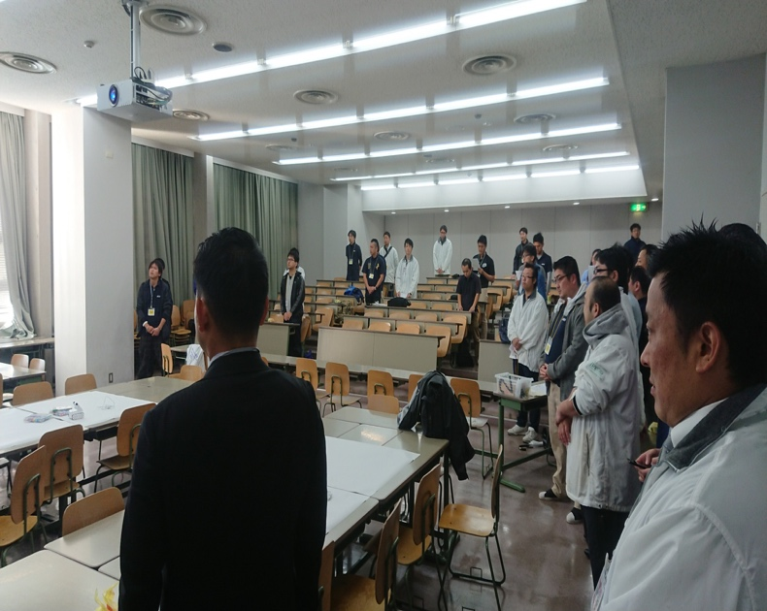 | 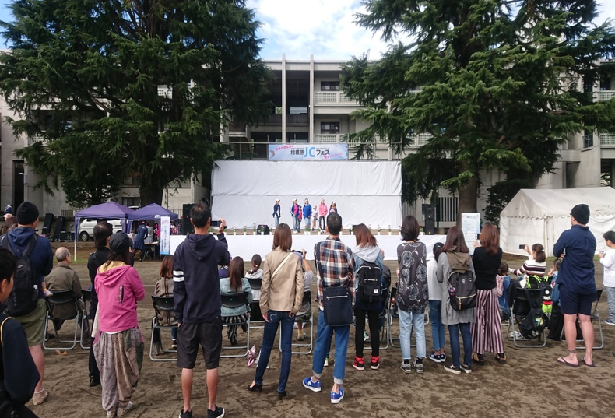
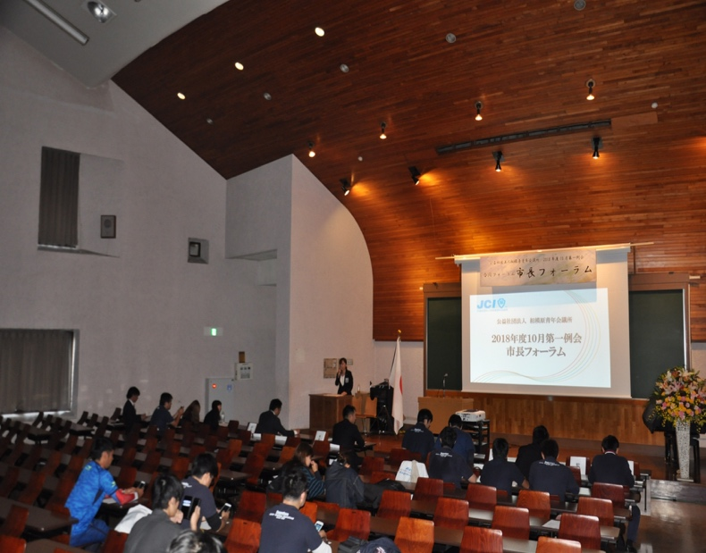 | 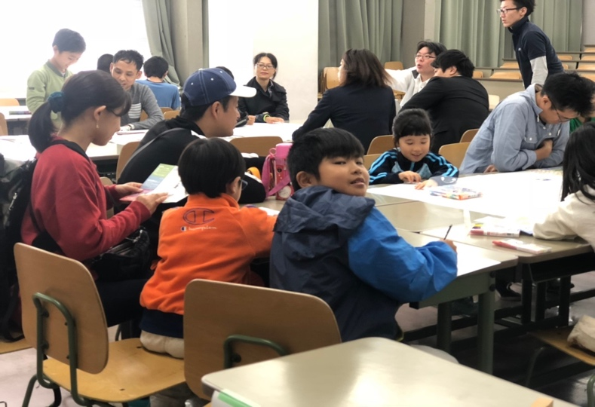

「LOM間の協力」項目に添付する画像を下部に貼付してください
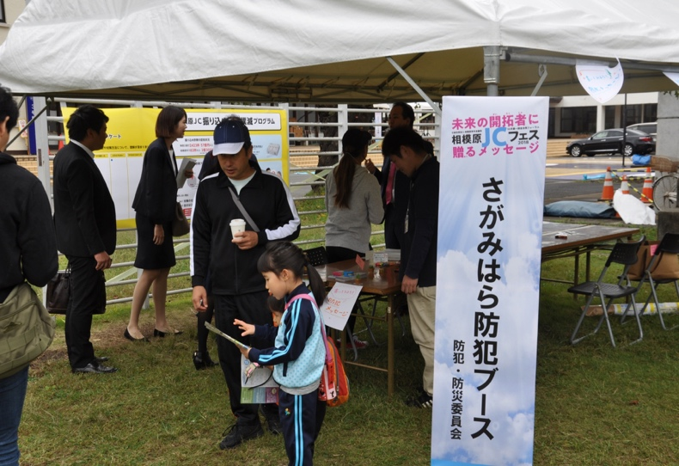 | 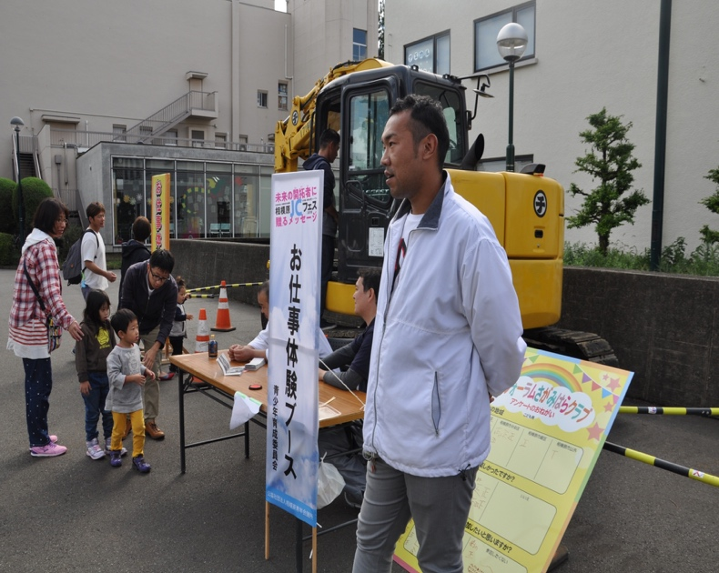

「メンバーへの影響とJCIビジョンへの貢献」項目に添付する画像を下部に貼付してください

「地域社会への影響」項目に添付する画像を下部に貼付してください

「プログラムの長期的な影響」項目に添付する画像を下部に貼付してください

